МІНІСТЕРСТВО ОСВІТИ І НАУКИ УКРАЇНИ

Національний аерокосмічний університет ім. М.Є. Жуковського

«Харківський авіаційний інститут»

Факультет радіоелектроніки, комп’ютерних систем та інфокомунікацій

Кафедра комп’ютерних систем, мереж і кібербезпеки (503)

Лабораторна робота № *2*

|  | *Лінійні програми. Логічні команди МП Intel x86* |
| --- | --- |
|  | (назва лабораторної роботи) |
| з дисципліни | *Архітектура комп'ютерів* |
|  | (шифр)  ХАІ**.**503**.**525a**.**03О**.**123-Комп'ютерна інженерія**,** ПЗ №9629619 |

| Виконав студент гр. | 525а | *Литвиненко А.В.* |
| --- | --- | --- |
| 02.10.2022 | (№ групи) | (П.І.Б.) |
| (підпис, дата) |  |  |
| Перевірив | канд. техн. наук, доцент | |
|  |  | *В. І. Дужий* |
| (підпис, дата) |  | (П.І.Б.) |

Харків – 2022

**Тема роботи:**

**Мета роботи**:

**Варіант 5**

**Задача 1**

**Частина 1**. Постановка завдання

**Умова:**

Написати програму, яка обчислює значення трьох логічних функцій. Кожна логічна функція має аргументами чотири логічні змінні Xi.

**Умова з додатка:**

**F1 = 4 5 6 7 8 9 10**

**F2 = 7 8 9 10 11 12**

**F3 = 3 4 5 6 7**

**Тобто,**

**F1 = (x0 v !x1 v !x2) & (x0 v !x1 v !x3 ) & (!x0 & x1)**

**F2 = (!x0 & x1 & x2 & x3) v (x0 & !x2 & !x3) v (x0 & !x1)**

**F3 = (!x0 & x2 & x3) v (!x0 & x1)**

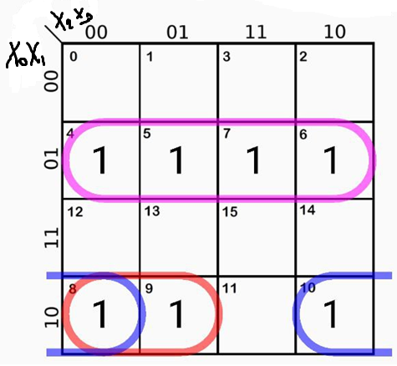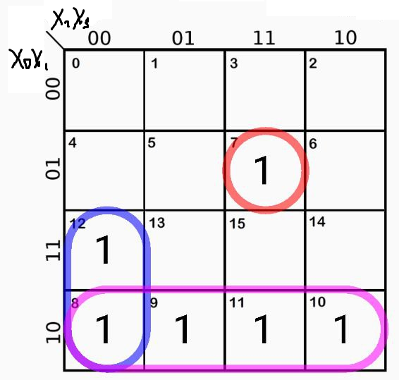

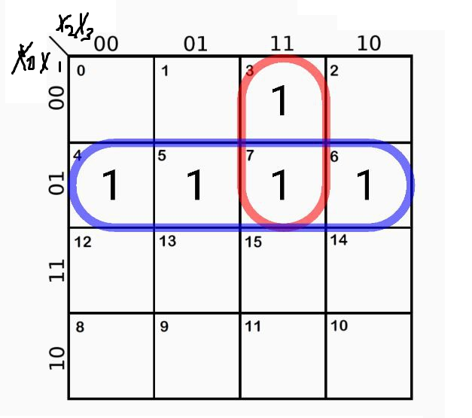

**Вхідні дані:**

Чотири вхідні змінні X0, X1, X2 та X3 приймають значення true та false. Для зберігання кожної змінної приділяється один байт. Пара значень true і false може обратиснутися двояко:

0(false) та 0xFF(true)

0(false) та 1(true)

У такому вигляді має бути представлений і результат обчислення логічної функції Fi. Значення функції описується десятковими числами, що відповідають двійковим кодам, на яких ця функція набуває значення true.

**Необхідний результат:**

Значення трьох логічних необхідних результату F1, F2, F3.

**Частина 2**. Схема алгоритму

**Опис алгоритму на псевдокоді.**

Ввід x3, x2, x1, x0;

// Підрахувати F1 на С;

F1 **= (x0 v !x1 v !x2) & (x0 v !x1 v !x3 ) & (!x0 & x1);**

// Підрахувати F2 на С;

F2 = **(!x0 & x1 & x2 & x3) v (x0 & !x2 & !x3) v (x0 & !x1);**

// Підрахувати F3 на С;

F3 = **(!x0 & x2 & x3) v (!x0 & x1);**

// Підрахувати F1 на ASM;

// F1 = **(x0 & !x1 & !x2) v (x0 & !x1 &!x3 ) v (!x0 & x1);**

Reg1 = (x0 & !x1 & !x2);

Reg2 = **(x0 & !x1 &!x3);**

Reg1 = Reg1 v Reg2;

Reg2 = **(!x0 & x1);**

F1_a = Reg1 v Reg2;

// Підрахувати F2 на ASM;

// F2 = **(!x0 & x1 & x2 & x3) v (x0 & !x2 & !x3) v (x0 & !x1);**

Reg1 = **(!x0 & x1 & x2 & x3);**

Reg2 = **(x0 & !x2 & !x3);**

Reg1 = Reg1 v Reg2;

Reg2 = **(x0 & !x1);**

F2_a = Reg1 v Reg2;

// Підрахувати F3 на ASM;

// F3 = **(!x0 & x2 & x3) v (!x0 & x1);**

Reg1 = **(!x0 & x2 & x3);**

Reg2 = **(!x0 & x1);**

F3_a = reg1 v reg2;

Вивести значення функцій F1, F2, F3 на С;

Вивести значення функцій F1, F2, F3 на ASM.

На основі постановки завдання розроблений алгоритм, представлений на рисунку 1.

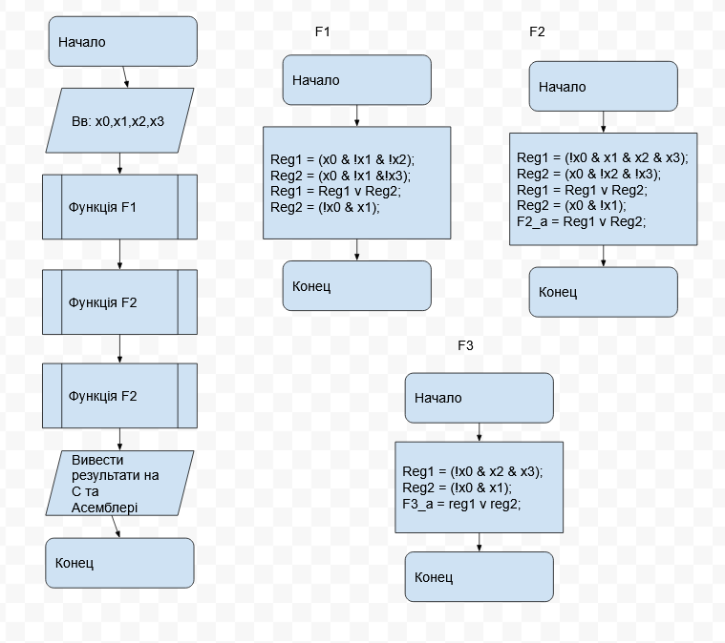

Рисунок 1 - Алгоритм перетворення

**Частина 3**. Розробка тестів

**F1 = (x0 & !x1 & !x2) v (x0 & !x1 &!x3 ) v (!x0 & x1)**

**F2 = (!x0 & x1 & x2 & x3) v (x0 & !x2 & !x3) v (x0 & !x1)**

**F3 = (!x0 & x2 & x3) v (!x0 & x1)**

Таблиця 1 – Тестові набори

| Набір | X3 | X2 | X1 | X0 | F1 | F2 | F3 |
| --- | --- | --- | --- | --- | --- | --- | --- |
| 0 | 0 | 0 | 0 | 0 | 0 | 0 | 0 |
| 1 | 0 | 0 | 0 | 1 | 0 | 0 | 0 |
| 2 | 0 | 0 | 1 | 0 | 0 | 0 | 0 |
| 3 | 0 | 0 | 1 | 1 | 1 | 0 | 1 |
| 4 | 0 | 1 | 0 | 0 | 1 | 0 | 1 |
| 5 | 0 | 1 | 0 | 1 | 1 | 0 | 1 |
| 6 | 0 | 1 | 1 | 0 | 1 | 0 | 1 |
| 7 | 0 | 1 | 1 | 1 | 1 | 1 | 1 |
| 8 | 1 | 0 | 0 | 0 | 1 | 1 | 0 |
| 9 | 1 | 0 | 0 | 1 | 1 | 1 | 0 |
| 10 | 1 | 0 | 1 | 0 | 0 | 1 | 0 |
| 11 | 1 | 0 | 1 | 1 | 0 | 1 | 0 |
| 12 | 1 | 1 | 0 | 0 | 0 | 1 | 0 |
| 13 | 1 | 1 | 0 | 1 | 0 | 0 | 0 |
| 14 | 1 | 1 | 1 | 0 | 0 | 0 | 0 |
| 15 | 1 | 1 | 1 | 1 | 0 | 0 | 0 |

**Частина 4**. Текст програми

Відповідно до розробленого алгоритму в середовищі Microsoft Visual Studio була написана програма, яка наведена нижче.

//+===================================================================

// File lab_2.cpp

// Линейная логическая программа

// Вариант 5

// Эта программа вычисляет три логические функции

//

// F1(x3,x2,x1,x0)=(4 5 6 7 8 9 10)

// F2(x3,x2,x1,x0)=(7 8 9 10 11 12)

// F3(x3,x2,x1,x0)=(3 4 5 6 7)

//

// (C) Литвиненко А.В., 2022

//-===================================================================

#include <stdio.h>

#include <iostream>

#include <iomanip>

using namespace std;

bool

x3, x2, x1, x0,

f1, f2, f3,

f1_a, f2_a, f3_a;

int main() {

printf("\n\t\t(C) Lytvynenko Andrii, 2022");

printf("\n\tGetting the values of the logic functions:");

printf("\n\tF1(x3,x2,x1,x0)=4 5 6 7 8 9 10");

printf("\n\tF2(x3,x2,x1,x0)=7 8 9 10 11 12");

printf("\n\tF3(x3,x2,x1,x0)=3 4 5 6 7");

while(true) {

printf("\nEnter x3,x2,x1,x0: ");

cin >> x3 >> x2 >> x1 >> x0;

/*

F1 = (x0 & !x1 & !x2) v (x0 & !x1 &!x3 ) v (!x0 & x1)

F2 = (!x0 & x1 & x2 & x3) v (x0 & !x2 & !x3) v (x0 & !x1)

F3 = (!x0 & x2 & x3) v (!x0 & x1)

*/

// C

f1 = (x0 && !x1 && !x2) || (x0 && !x1 && !x3) || (!x0 && x1);

f2 = (!x0 && x1 && x2 && x3) || (x0 && !x2 && !x3) || (x0 && !x1);

f3 = (!x0 && x2 && x3) || (!x0 && x1);

// ASM

__asm {

// F1

// (x0 && !x1 && !x2) || (x0 && !x1 && !x3) || (!x0 && x1)

mov al,x1

not al

and al, 1

mov ah,x2

not ah

and ah, 1

and al,ah

and al,x0

mov bl,x1

not bl

and bl, 1

mov ah,x3

not ah

and ah, 1

and bl,ah

and bl,x0

or al,bl

mov bl,x0

not bl

and bl, 1

and bl,x1

or al,bl

and al,1

mov f1_a,al

}

__asm {

// F2

// (!x0 && x1 && x2 && x3) || (x0 && !x2 && !x3) || (x0 && !x1)

mov al,x0

not al

and al, 1

and al,x1

and al,x2

and al,x3

mov ah,x2

not ah

and ah, 1

mov bl,x3

not bl

and bl, 1

and ah,bl

and ah,x0

or al,ah

mov ah,x1

not ah

and ah, 1

and ah,x0

or al,ah

and al, 1

mov f2_a,al

}

__asm {

// F3

// (!x0 & x2 & x3) v (!x0 & x1)

mov al,x0

not al

and al, 1

and al,x2

and al,x3

mov ah,x0

not ah

and al, 1

and ah,x1

or al,ah

and al, 1

mov f3_a,al

}

printf("[C] F1 = %d, F2 = %d, F3 = %d\n", f1, f2, f3);

printf("[ASM] F1 = %d, F2 = %d, F3 = %d\n", f1_a, f2_a, f3_a);

}

}

**Частина 5**. Тестування

**Скриншот тестування:**

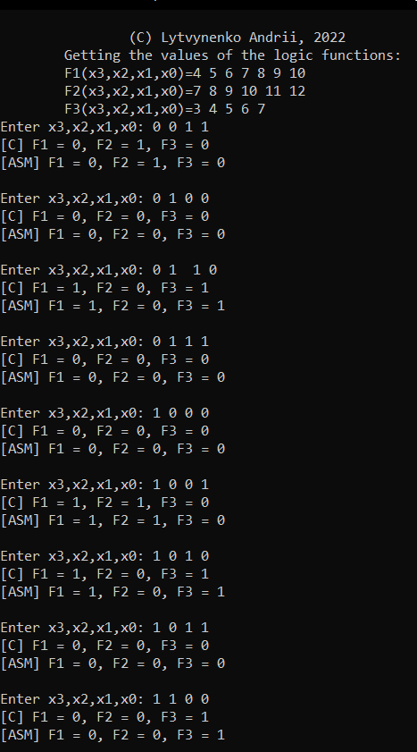

Рисунок 2 – скришот тестування

**Висновки**

Під час цієї лабораторної роботи я вивчив матеріал з логічних команд на асемблері, повторив булеві функції та їх визначення з допомогою карти Карно. Зіткнувся з деякими труднощями, а саме не зрозумів у чому проблема була з неправильними відповідями, формули повністю співпадали, сам складав ТІ і все перевіряв, у зошиті все сходилося, а на комп’ютері – ні. Не усі тести пройшли правильно, але з допомогою цієї лабораторної роботи я отримав знання, застосував їх на практиці і експерементував зі значення у пошуках правильного шляху.